Финансовый управляющий Худякова Александра Николаевича Косточкина Мария Васильевна

163046, Архангельская область, Архангельск, Воскресенская, 59, 2 этаж, тел.: +79969844090, эл. почта: mkostochkina00@mail.ru

Дата: 26 августа 2026 г. | Место составления: Архангельская область, город Архангельск, ул. Воскресенская, д. 59
Решение об оценке имущества гражданина
Наименование арбитражного суда, в производстве которого находится дело о банкротстве | Арбитражный суд Луганской Народной Республики
Номер дела | А87-1300/2025
Дата принятия судебного акта о введении процедуры банкротства | 20.01.2026 г.
Дата назначения арбитражного управляющего | 20.01.2026 г.
Сведения об арбитражном управляющем
Наименование саморегулируемой организации арбитражных управляющих, членом которой является арбитражный управляющий | Союз "Саморегулируемая организация "Гильдия арбитражных управляющих"
Номер и дата регистрации в едином государственном реестре саморегулируемых организаций арбитражных управляющих | 001-5 от 19.12.2002
Наименование страховой организации, с которой заключен договор о страховании ответственности арбитражного управляющего | Общество с ограниченной ответственностью «Страховой Дом
Номер договора страхования, дата его заключения и срок действия | 17420/700/25 от 24.06.2025, действителен с 24.06.2025 г. по 23.06.2026 г.
Адрес для направления корреспонденции арбитражному управляющему | 163046, Архангельская область, Архангельск, Воскресенская, 59, 2 этаж
Сведения о должнике
Ф.И.О. | Худяков Александр Николаевич
Дата рождения | 01.02.1975
Место рождения | г.Тростянец
ИНН | 345909702384
СНИЛС | 212-656-759 64
Место жительства | 294408, Луганская Народная Республика, г. Краснодон, кв-л Баракова, д. 6, кв. 72
В соответствии с п. 2 ст. 213.26 Федерального закона от 26.10.2002 № 127-ФЗ «О несостоятельности (банкротстве)» (далее – Закон о банкротстве) оценка имущества гражданина, которое включено в конкурсную массу в соответствии с настоящим Федеральным законом, проводится финансовым управляющим самостоятельно, о чем финансовым управляющим принимается решение в письменной форме. Проведенная оценка может быть оспорена гражданином, кредиторами, уполномоченным органом в деле о банкротстве гражданина.
Оценка рыночной стоимости имущества должника проводится в целях определения начальной цены продажи имущества в процедуре реализации имущества, для предоставления в деле о банкротстве гражданина в суд, гражданину, кредиторам, уполномоченным органам.
В соответствии со ст. 14 Федерального закона от 29.07.1998 № 135-ФЗ «Об оценочной деятельности в Российской Федерации» оценщик имеет право применять самостоятельно методы проведения оценки объекта оценки в соответствии со стандартами оценки. Основными подходами, используемыми при проведении оценки, являются сравнительный, доходный и затратный подходы. Финансовый управляющий считает целесообразным отказаться от применения затратного и доходного подхода по причине отсутствия у финансового управляющего обоснованной и надежной информации о будущих доходах и расходах, связанных с оцениваемыми объектами, а также в связи с наличием достаточного количества объектов-аналогов на рынке для расчета сравнительным подходом.
Сравнительный подход служит для оценки рыночной стоимости объекта исходя из методов оценки, основанных на получении стоимости объекта оценки путем сравнения оцениваемого объекта с объектами-аналогами, которые были проданы или предложены в продажу.
На основании п. 2 ст. 213.26 Закона о банкротстве, финансовый управляющий принял решение о самостоятельном проведении оценки имущества, включенного в конкурсную массу должника, путем проведения сравнительного анализа рыночных цен на аналогичное по характеристикам имущество, с учетом технических характеристик и корректировки на текущее состояние имущества должника на момент проведения оценки.
При проведении оценки путем сравнительного анализа рыночных цен финансовый управляющий использовал данные о стоимости объектов-аналогов из объявлений, размещенных в открытых источниках в сети Интернет на специальных ресурсах по размещению объявлений о продаже, в том числе: Авито.ру.
В результате проведения сравнительного анализа среднерыночной стоимости объектов, имеющих схожие характеристики с учетом корректировки на текущее состояние имуществ должника, финансовым управляющим определена следующая стоимость имущества должника по состоянию на 26 августа 2026 г.:
№ п/п | Наименование, характеристика объекта | Рыночная стоимость,руб.
1 | Регистрационный знак: А646КК181  Идентификационный номер (VIN):  WF0FXXGAGFMM65937  Тип ТС: Легковой седан  Марка, модель: FORD SCORPIO  Год выпуска ТС: 1991  Цвет: белый  Разрешенная макс. масса: 1650 кг  Масса без нагрузки: 1250 кг  Кузов № WF0FXXGAGFMM65937 | 108 999
Итого: |  | 108 999

При проведении оценки рыночной стоимости имущества должника финансовый управляющий руководствовался федеральными стандартами оценки и Федеральным законом от 29.07.1998 № 135-ФЗ «Об оценочной деятельности в Российской Федерации».
ОПИСАНИЕ ЛОТА 1:

Регистрационный знак: А646КК181
Идентификационный номер (VIN):
WF0FXXGAGFMM65937
Тип ТС: Легковой седан
Марка, модель: FORD SCORPIO
Год выпуска ТС: 1991
Цвет: белый
Разрешенная макс. масса: 1650 кг
Масса без нагрузки: 1250 кг
Кузов № WF0FXXGAGFMM65937
Техническое состояние не проверялось финансовым управляющим.

Лот №1, аналог 1: цена 50 000 руб.

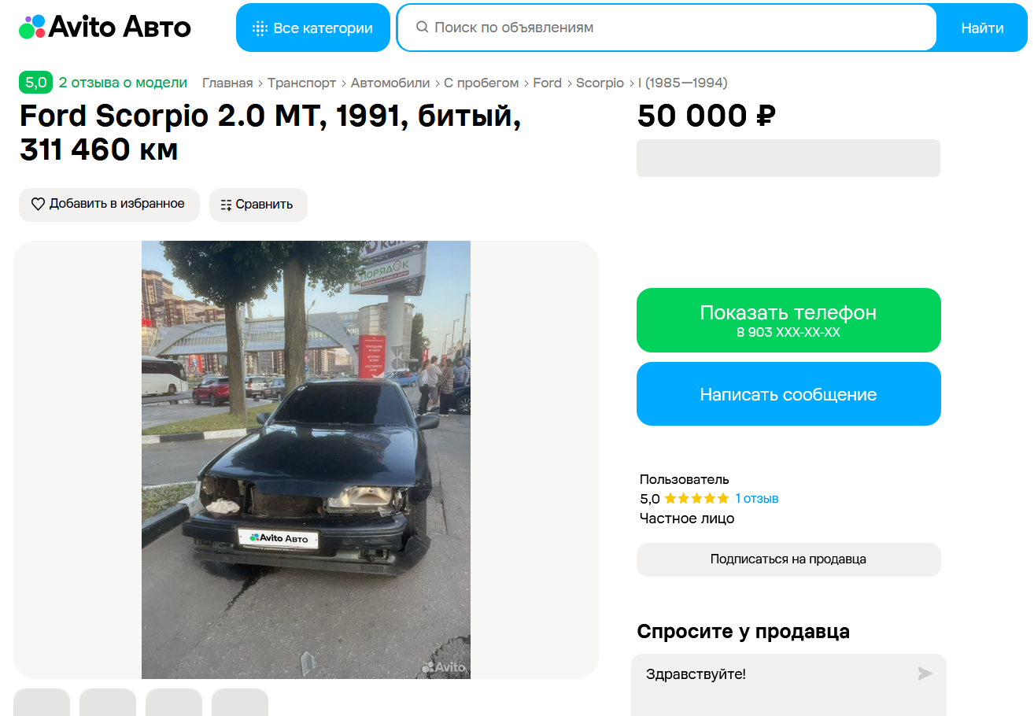
https://www.avito.ru/voronezh/avtomobili/ford_scorpio_2.0_mt_1991_bityy_311_460_km_8186910340?context=H4sIAAAAAAAA_wFYAKf_YTozOntzOjEzOiJhdXRvTG9hbnNNYXNrIjtpOjA7czoxMzoibG9jYWxQcmlvcml0eSI7YjowO3M6MToieCI7czoxNjoiQ1p2MGcwQUJTMHhIMEVmQiI7faaekpRYAAAA

Лот №1, аналог 2, цена: 60 000 руб.

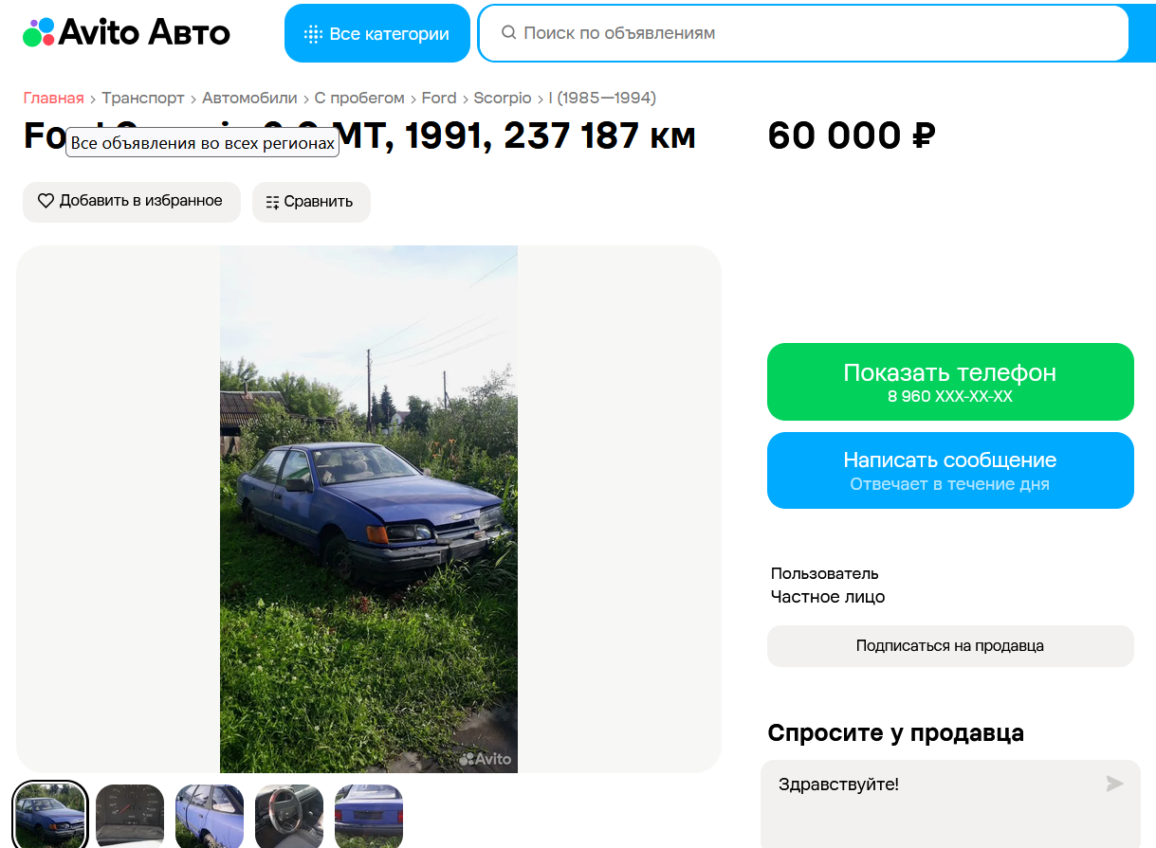
https://www.avito.ru/bystryy_istok/avtomobili/ford_scorpio_2.0_mt_1991_237_187_km_7516582773?context=H4sIAAAAAAAA_wFYAKf_YTozOntzOjEzOiJhdXRvTG9hbnNNYXNrIjtpOjA7czoxMzoibG9jYWxQcmlvcml0eSI7YjowO3M6MToieCI7czoxNjoiQ1p2MGcwQUJTMHhIMEVmQiI7faaekpRYAAAA

Лот №1, аналог 3, цена: 50 000 руб.

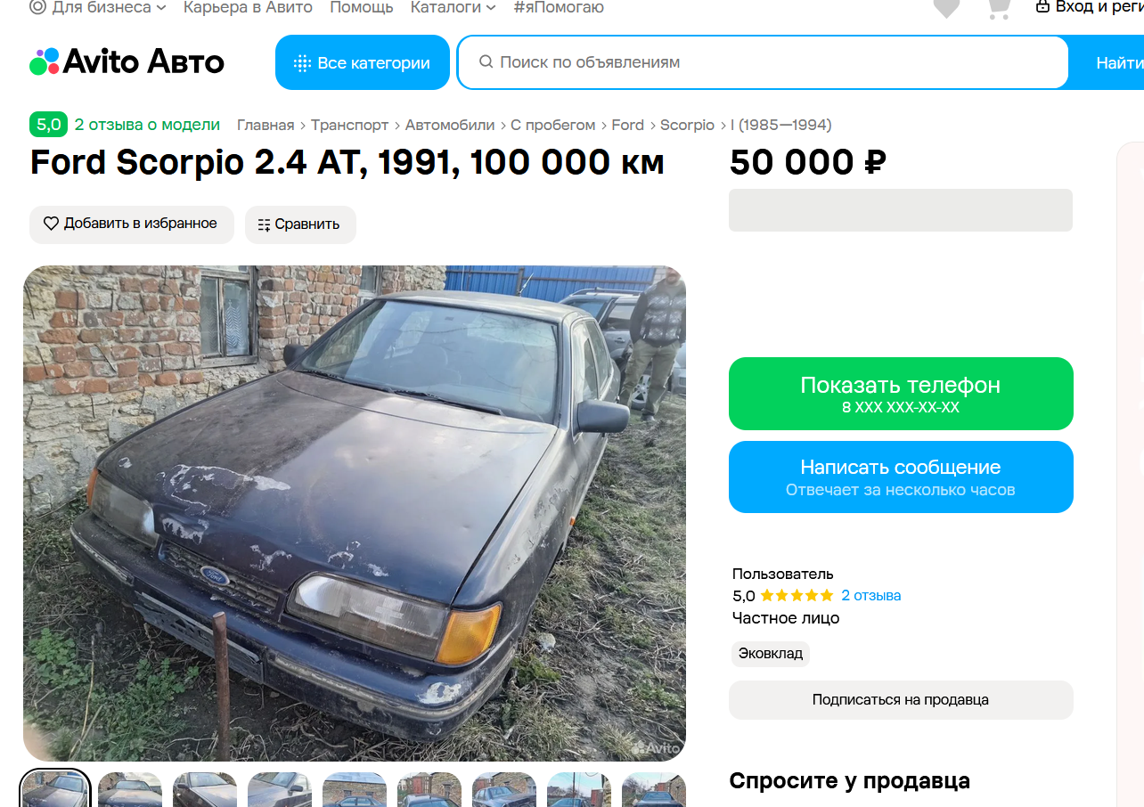
https://www.avito.ru/ramon/avtomobili/ford_scorpio_2.4_at_1991_100_000_km_8054875858?context=H4sIAAAAAAAA_wFYAKf_YTozOntzOjEzOiJhdXRvTG9hbnNNYXNrIjtpOjA7czoxMzoibG9jYWxQcmlvcml0eSI7YjowO3M6MToieCI7czoxNjoiQ1p2MGcwQUJTMHhIMEVmQiI7faaekpRYAAAA

Лот №1, аналог 4, цена: 185 000 руб.

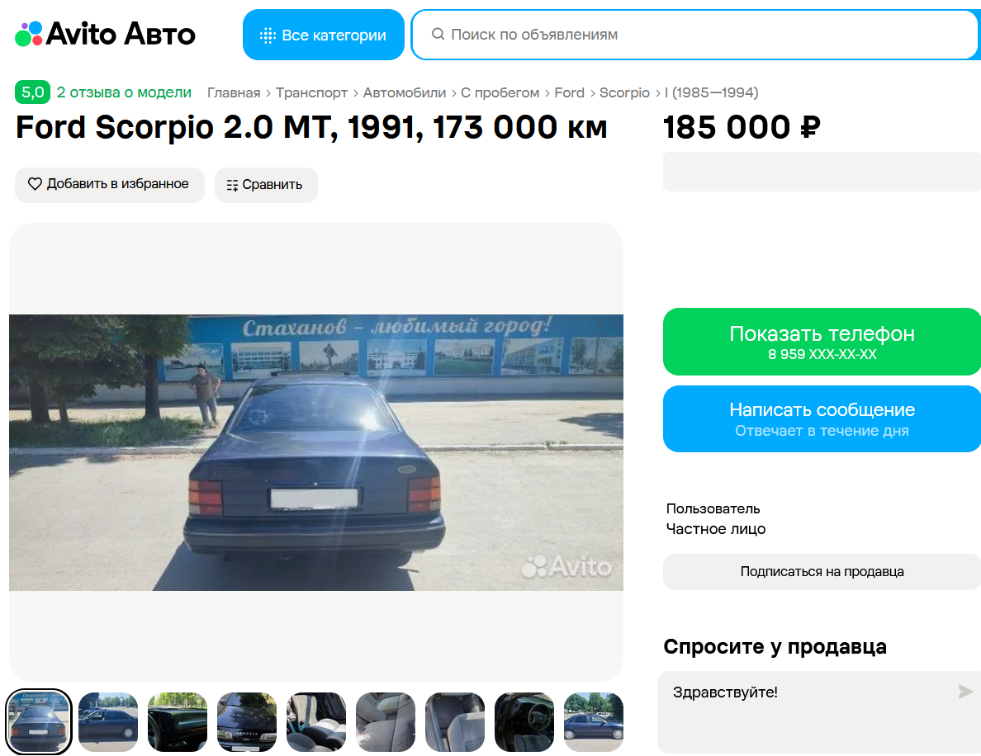
https://www.avito.ru/alchevsk/avtomobili/ford_scorpio_2.0_mt_1991_173_000_km_8297822091?context=H4sIAAAAAAAA_wFYAKf_YTozOntzOjEzOiJhdXRvTG9hbnNNYXNrIjtpOjA7czoxMzoibG9jYWxQcmlvcml0eSI7YjowO3M6MToieCI7czoxNjoiQ1p2MGcwQUJTMHhIMEVmQiI7faaekpRYAAAA

Лот №1, аналог 5, цена: 199 999 руб.

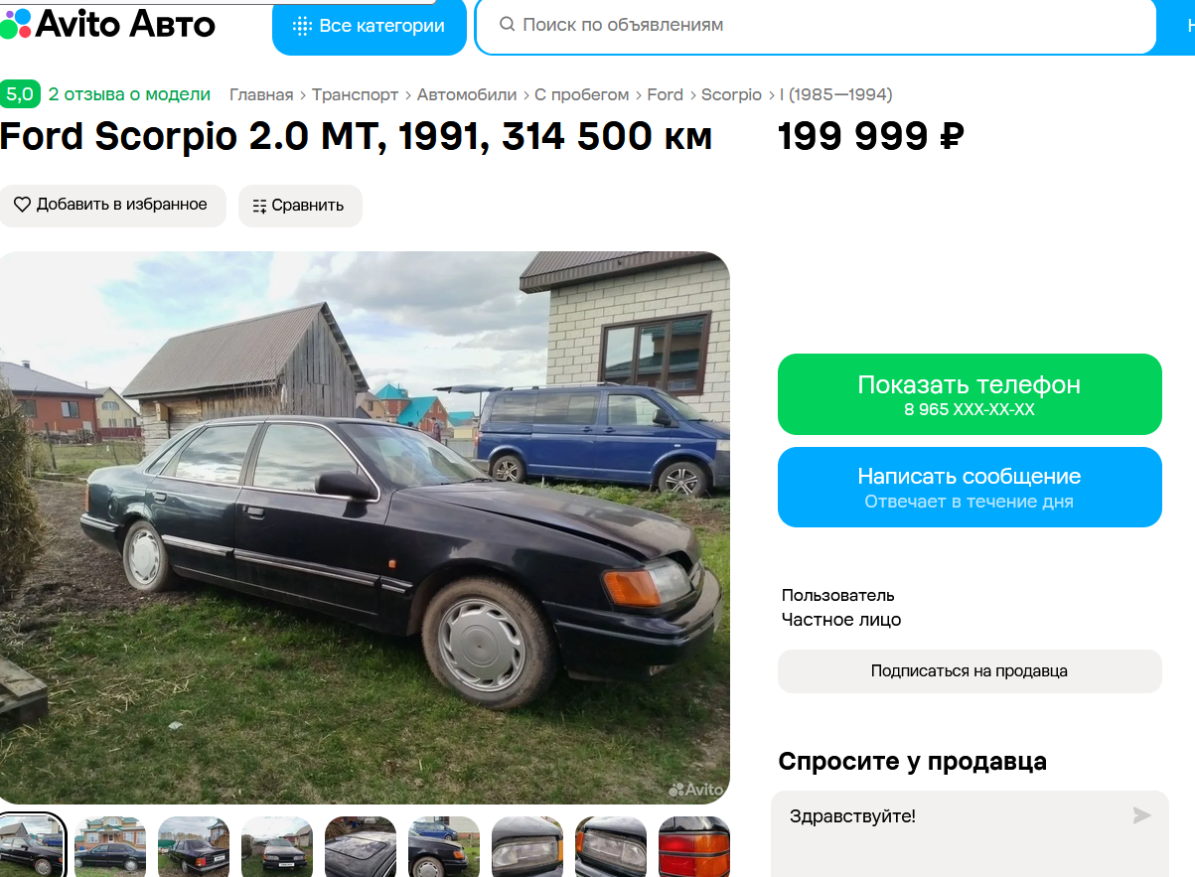
https://www.avito.ru/neftekamsk/avtomobili/ford_scorpio_2.0_mt_1991_314_500_km_8039157713?context=H4sIAAAAAAAA_wFYAKf_YTozOntzOjEzOiJhdXRvTG9hbnNNYXNrIjtpOjA7czoxMzoibG9jYWxQcmlvcml0eSI7YjowO3M6MToieCI7czoxNjoiQ1p2MGcwQUJTMHhIMEVmQiI7faaekpRYAAAA

Таким образом, средняя цена на лот №1 автомобиль, год выпуска: 1991 рассчитывается по формуле:

(50 000 + 60 000 + 50 000 + 185 000 + 199 999):5 = 108 999 рублей.

Итого, рыночная цена автомобиля лот №1 автомобиль, год выпуска: 1991 – 108 999 рублей.

Фото автомобиля и документы:

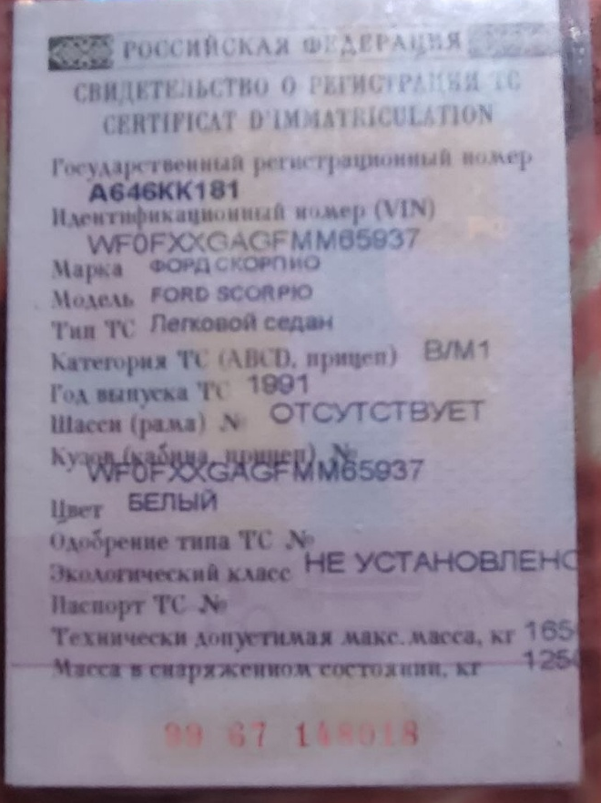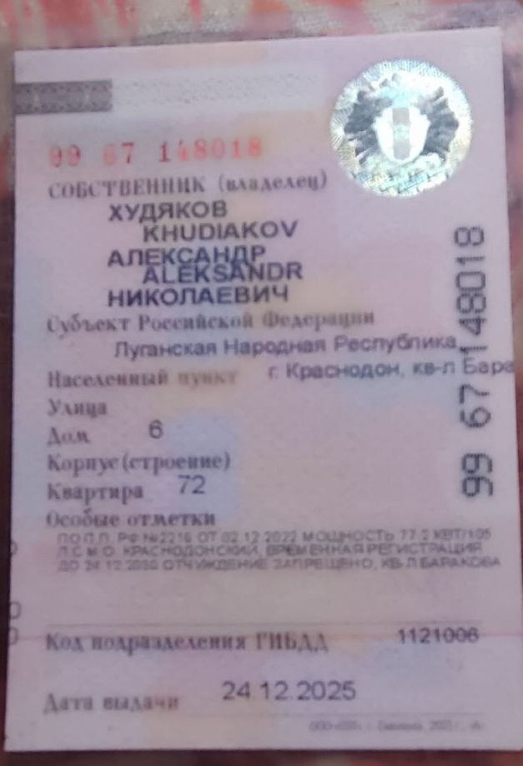
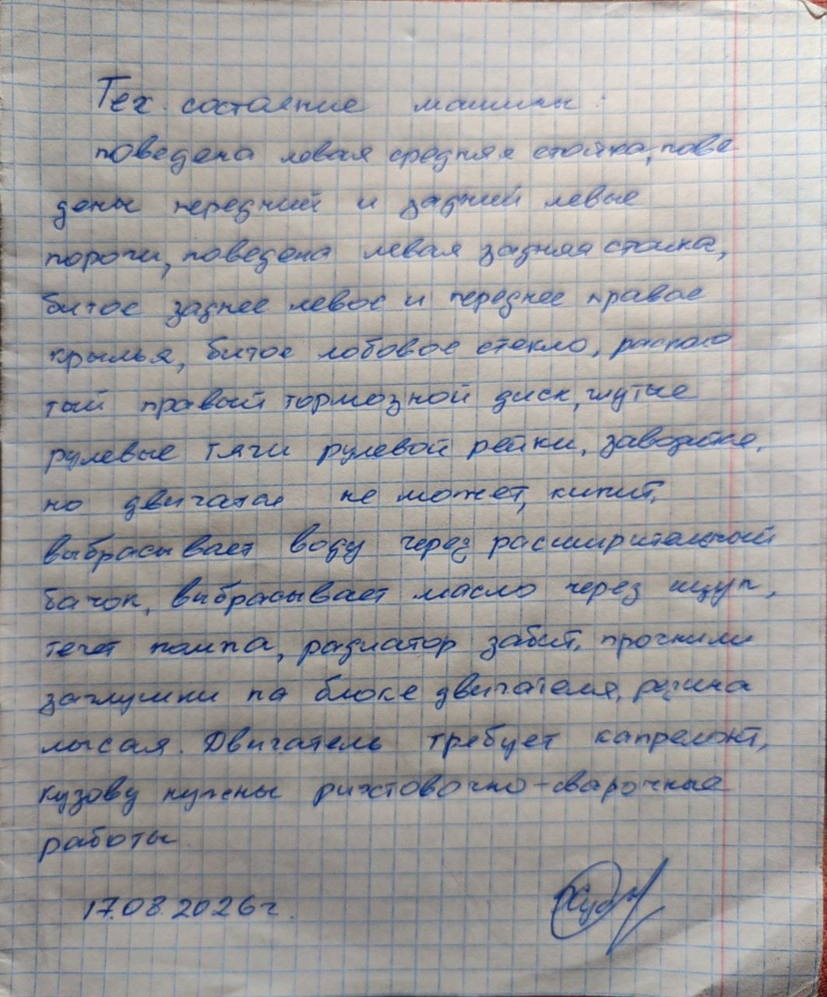
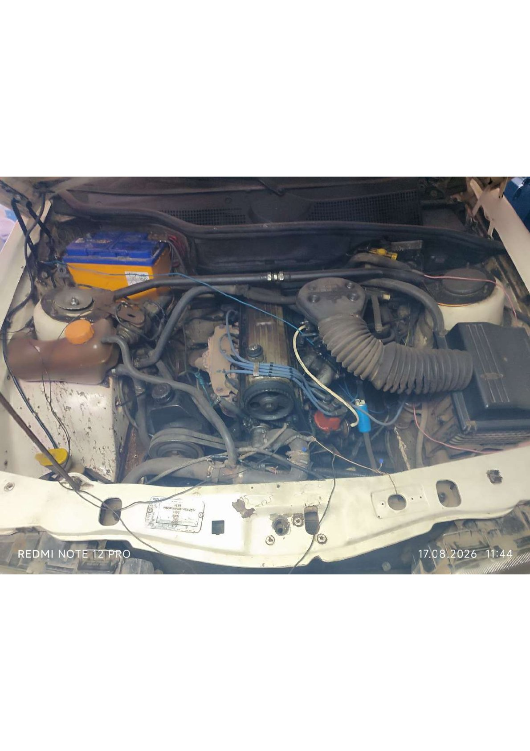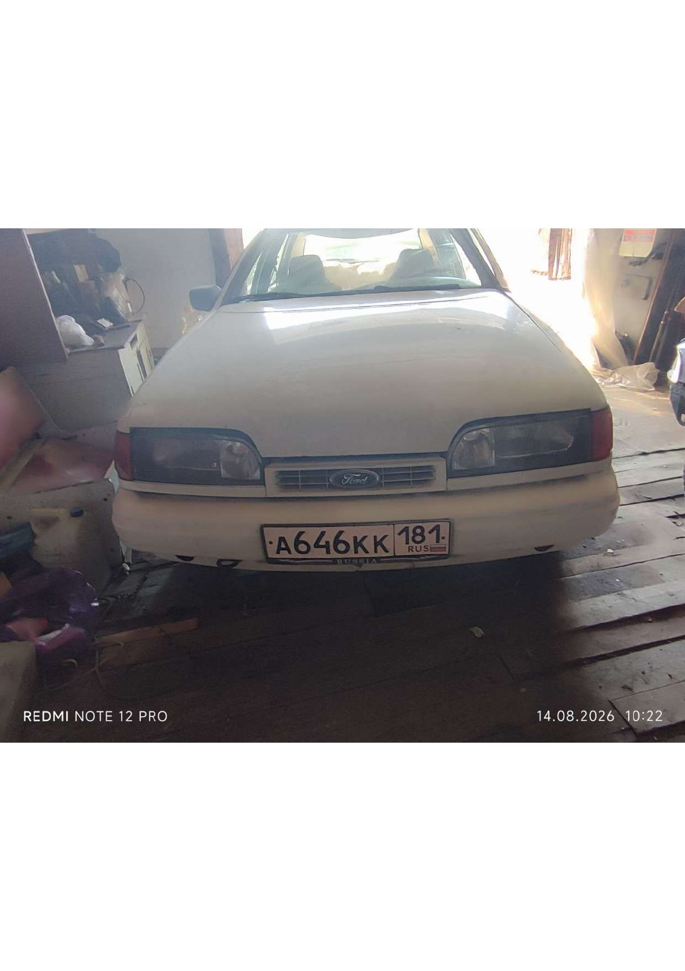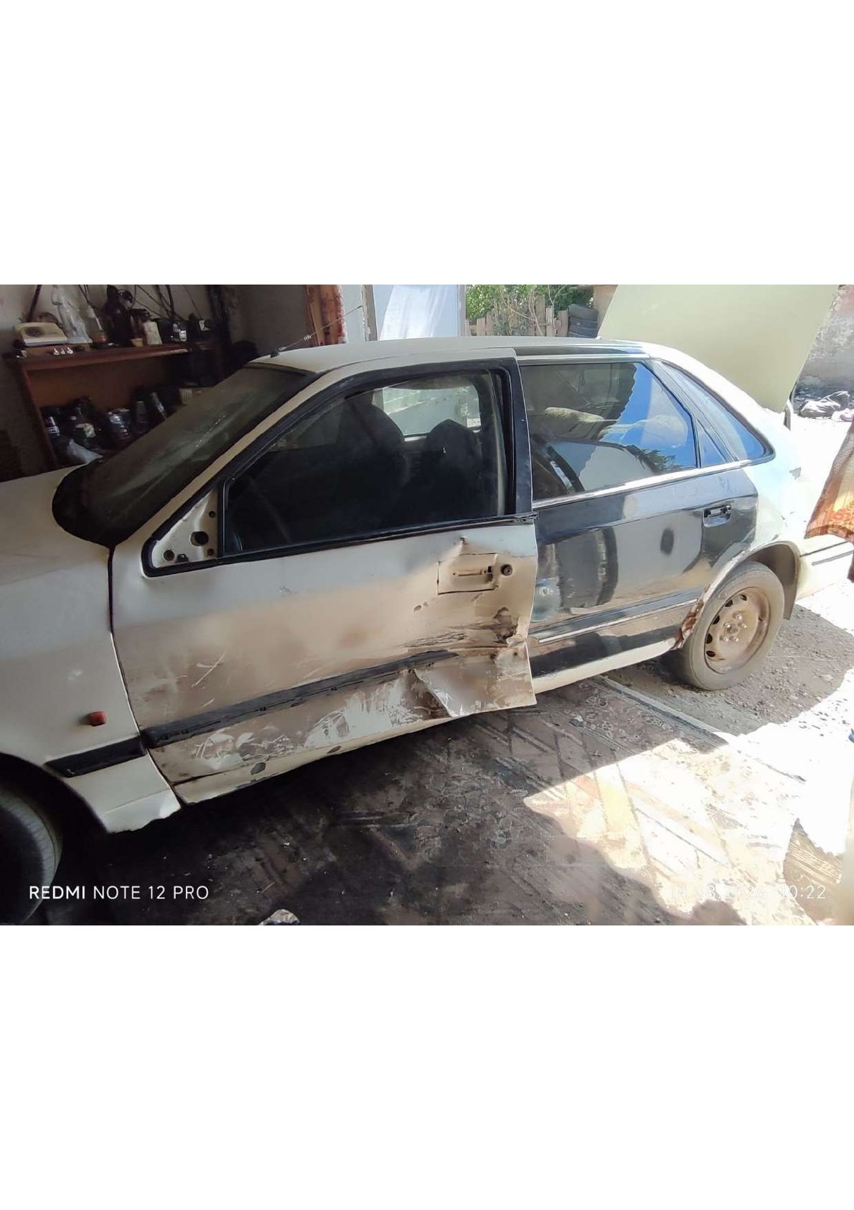
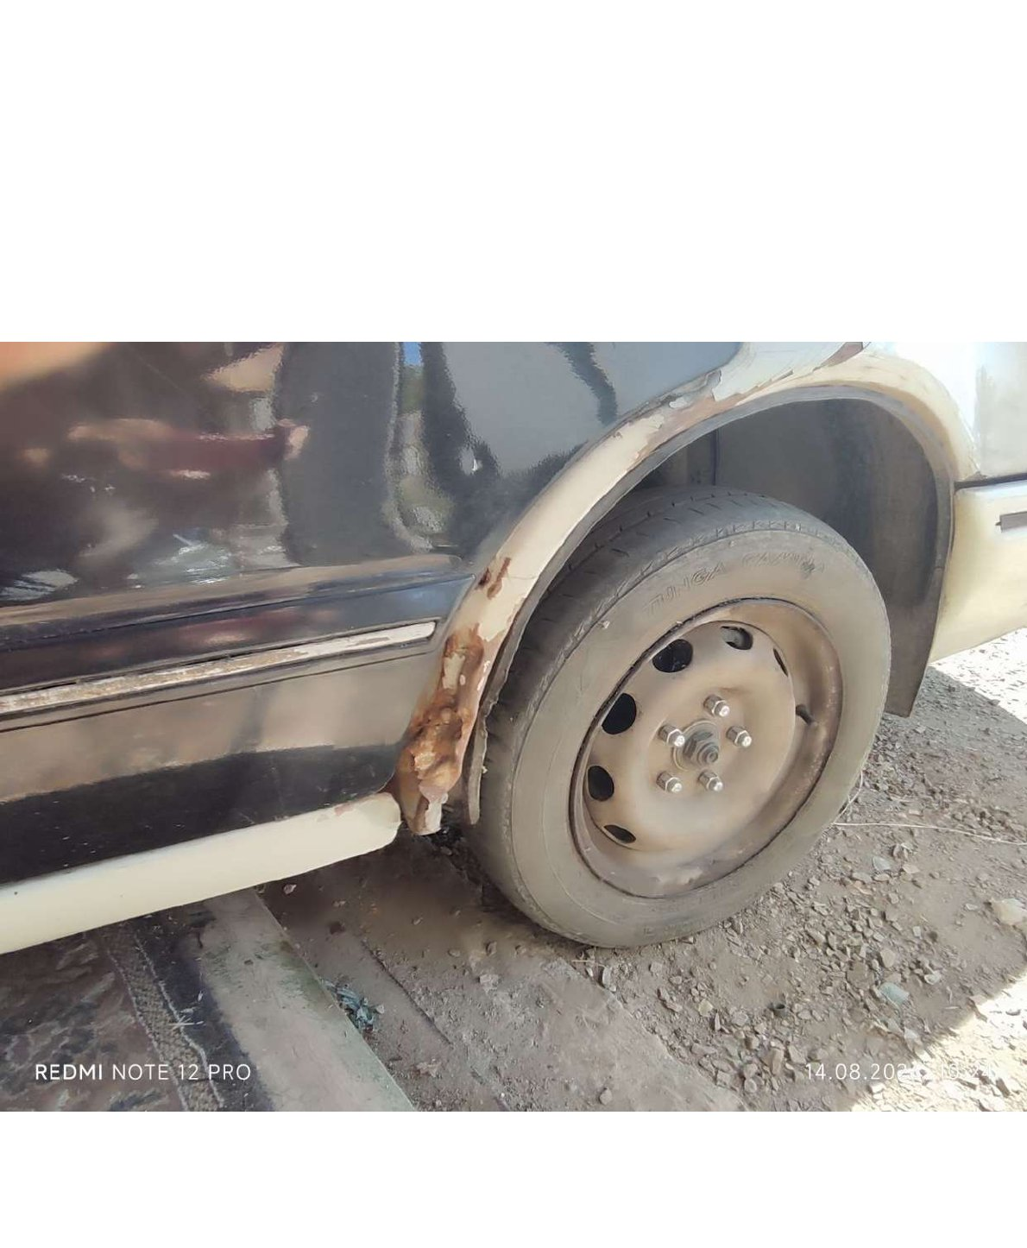

Финансовый управляющий  Худякова Александра Николаевича |  | М.В. Косточкина

